|  |
| --- |
| Министерство науки и высшего образования Российской Федерации |
| федеральное государственное бюджетное образовательное учреждение высшего образования |
| "Российский экономический университет имени Г.В. Плеханова" |
| **МОСКОВСКИЙ  ПРИБОРОСТРОИТЕЛЬНЫЙ ТЕХНИКУМ** |

МДК 01.04 Системное программирование

ПМ 01 Разработка программного обеспечения для компьютерных систем

**Специальность: 09.02.07 «Информационные системы и программирование»**

Квалификация: программист

|  |  |
| --- | --- |
| Выполнил студент: | Проверил преподаватель: |
| Группы П50-4-21 | Пахомов Д. А. |
| Игошев Р.В. | «__»___________ 2023 года |
| «__» января 2023 год | Оценка: _________ |
|  |  |

**ОГЛАВЛЕНИЕ**

ПРАКТИЧЕСКАЯ РАБОТА №1 3

Выбор действия 3

Сложение 4

Вычитание 5

Умножение 5

Целочисленное деление 6

Остаток от деления 7

Число Фиббоначи 8

Выход и блок default 8

ПРАКТИЧЕСКАЯ РАБОТА №2 9

Код программы: 9

Результаты работы: 14

ПРАКТИЧЕСКАЯ РАБОТА №3 19

ПРАКТИЧЕСКАЯ РАБОТА №6 26

# ПРАКТИЧЕСКАЯ РАБОТА №1

Тема: Калькулятор

Цель работы: научиться базовым функциям языка программирования C++, узнать структуру кода, создать консольный калькулятор.

Ход работы:

Для начала следует запросить у пользователя действие, предварительно выведя их ассортимент. Кроме того, в данной программе будут присутствовать проверки на неверный ввод данных. Калькулятор сделан цикличным.

## Выбор действия

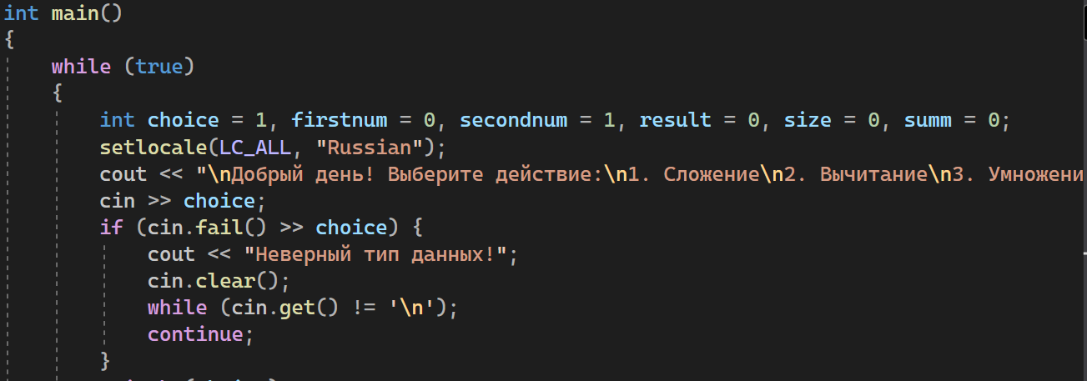

Рисунок 1 – Выбор действия

После выбора действий пользователем, необходимо проверять значение выбора и выполнять действия в зависимости от него. Первое на очереди – сложение.

## Сложение

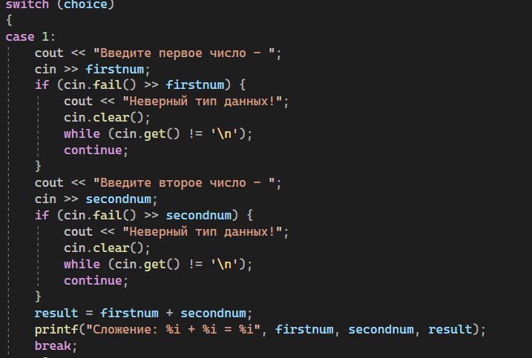

Рисунок 2 – Сложение

После сложения (где все еще присутствует защита от ввода неверного типа данных), приступаем к созданию вычитания.

## Вычитание

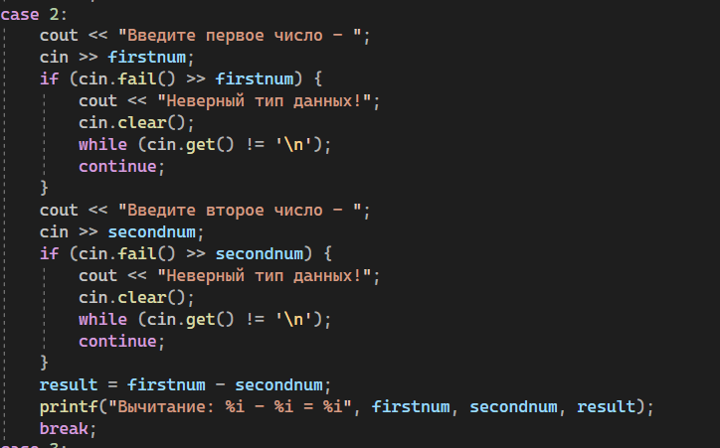

Рисунок 3 – Вычитание

После вычитания следует третье действие – умножение.

## Умножение

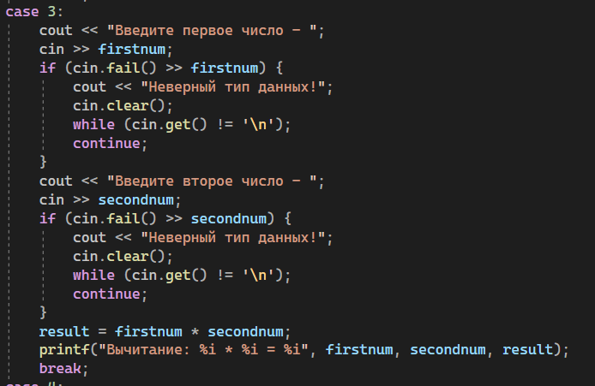

Рисунок 4 – Умножение

После умножение реализуем один из подвидов деления: целочисленное.

## Целочисленное деление

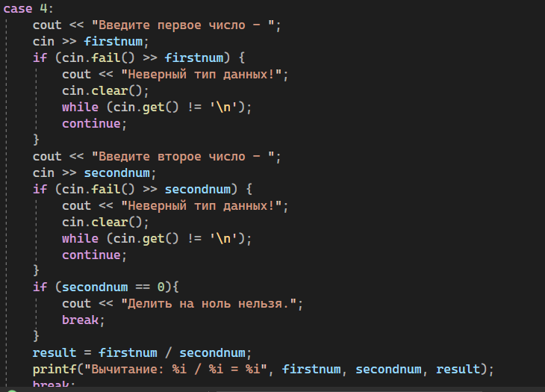

Рисунок 5 – Деление нацело

Теперь, попробуем создать второй вид деления, а вернее, остаток от деления:

## Остаток от деления

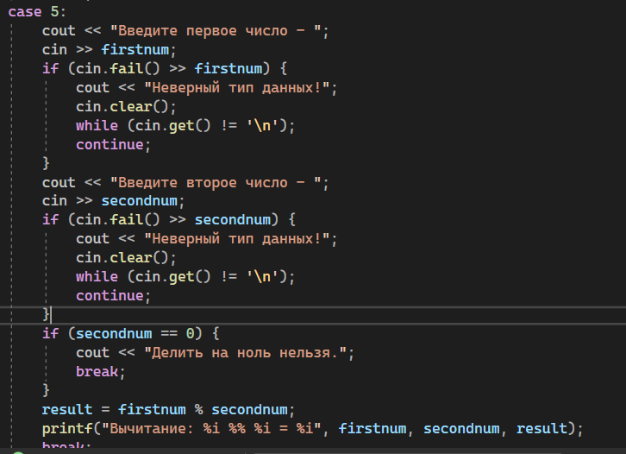

Рисунок 6 – Остаток от деления

После, попробуем найти число Фиббоначи. Это не простое выражение, что значит, что для этого придётся придумать алгоритм выполнения действий в нашем коде. В данном случае я использовал цикл и несколько арифметических действий.

## Число Фиббоначи

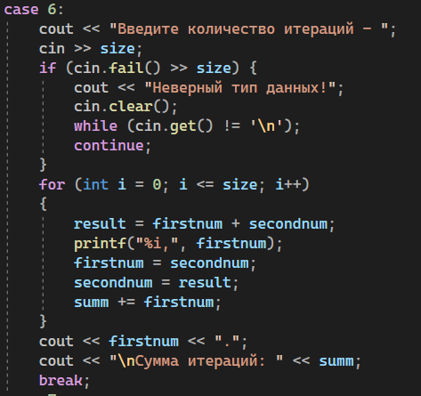

Рисунок 7 – Фиббоначи

Ну, и напоследок, самое простое – выход из программы и блок, выполняющийся в случае несоответствия выбора пользователя с имеющимися индексами возможным действий.

## Выход и блок default

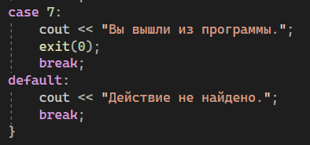

Рисунок 8 – Выход из программы и блок несовпадения значений

Вывод: научились базовым функциям языка программирования C++, узнали структуру кода, создали консольный калькулятор.

# ПРАКТИЧЕСКАЯ РАБОТА №2

Тема: «Указатели, Функции, Массивы»

Цель работы: научиться работать с указателями, функциями и массивами на языке программирования C++. Решить задачи, призванные закрепить навыки работы с вышеуказанными разделами языка.

## Код программы:

Для начала следует реализовать консольное меню, из которого будут вызываться все остальные функции.

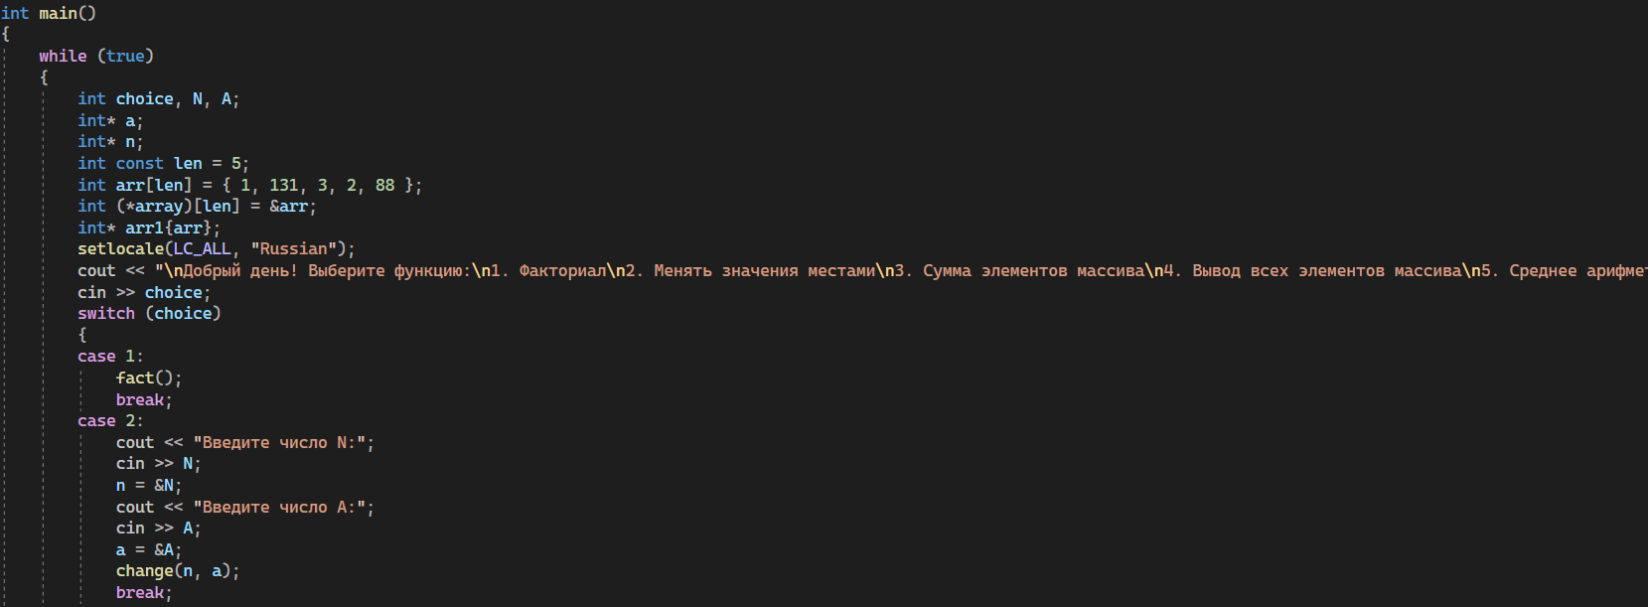

Рисунок 9 – Консольное меню

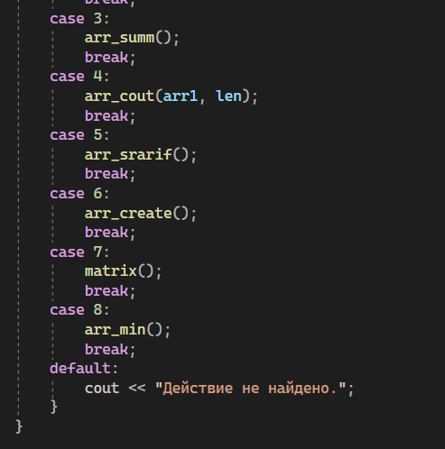

Рисунок 10 – Консольное меню

Реализуем расчет факториала:

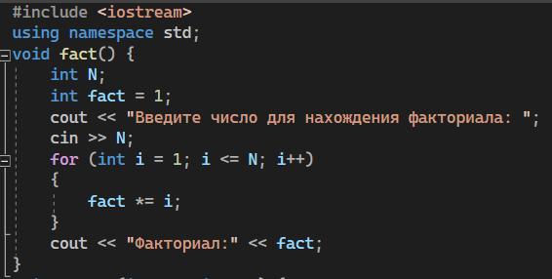

Рисунок 11 – Факториал

Теперь, изменение значений переменных через указатели.

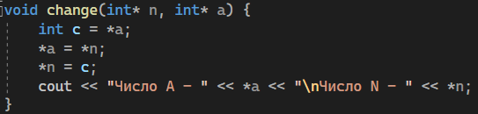

Рисунок 12 – Изменение значений переменных

Теперь, счетчик суммы элементов массива.

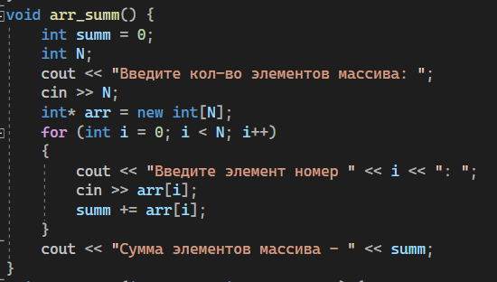

Рисунок 13 – Создание массива и их сумма

Теперь, вывод массива по его указателю.

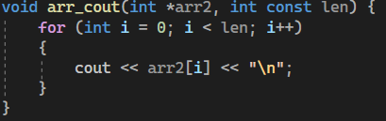

Рисунок 14 – Вывод элементов переданного указателя

Далее: среднее арифметическое массива.

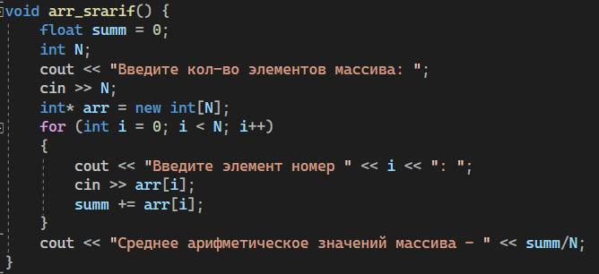

Рисунок 15 – Среднее арифметическое значений массива

Теперь, создание и вывод массива.

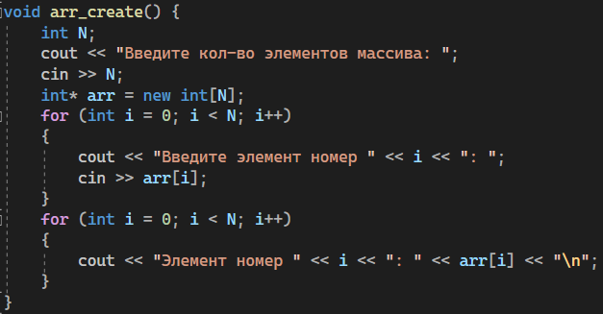

Рисунок 16 – Создание массива и вывод его

Теперь, попробуем реализовать функцию случайного заполнения двумерного массива и счета его суммы.

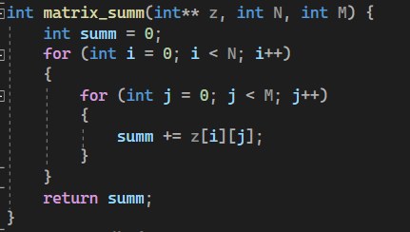

Рисунок 17 – Сумма матрицы

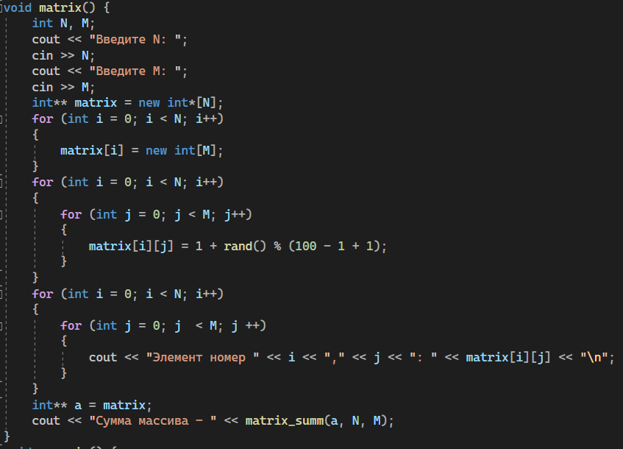

Рисунок 18 – Случайное заполнение двумерного массива и его сумма

Последнее задание это нахождение минимального числа в массиве.

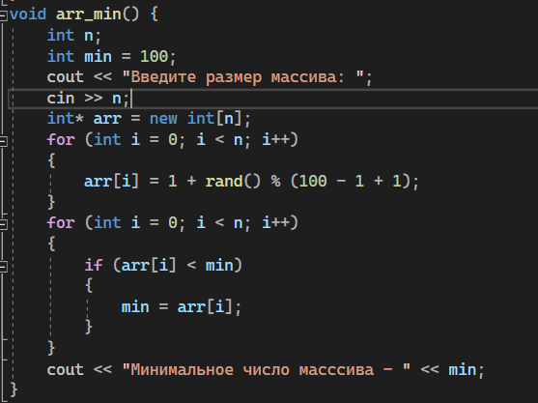

Рисунок 19 – Минимальное число массива

## Результаты работы:

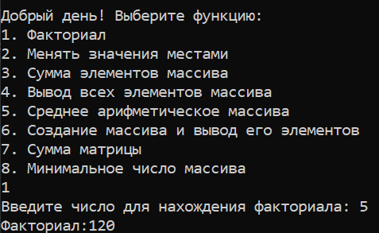

Рисунок 20 - Факториал

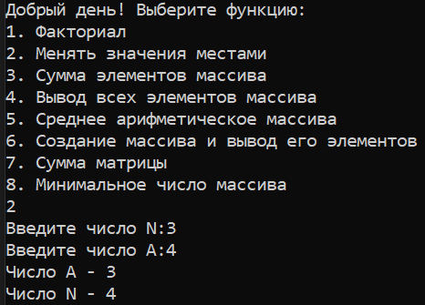

Рисунок 21 – Изменение значений переменных

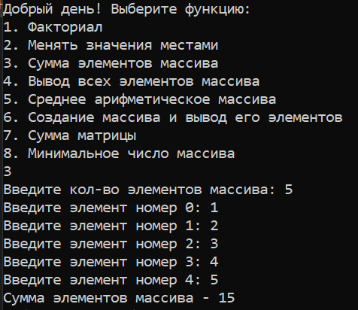

Рисунок 22 – Сумма элементов массива

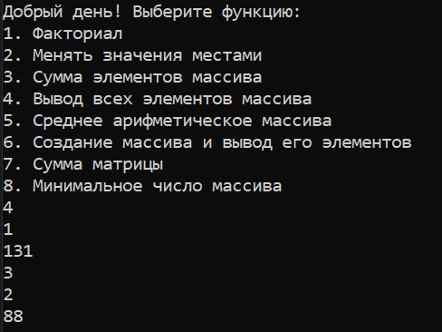

Рисунок 23 – Вывод элементов массива

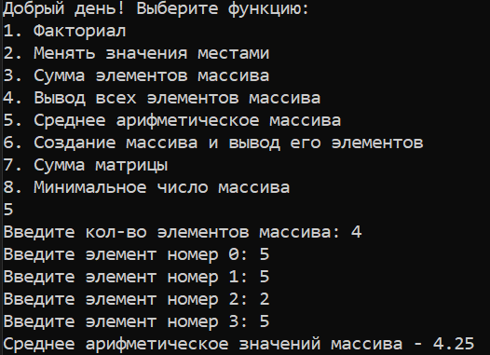

Рисунок 24 – Среднее арифметическое значений массива

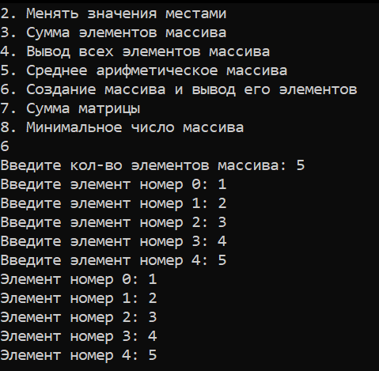

Рисунок 25 – Создание массива и вывод его элементов

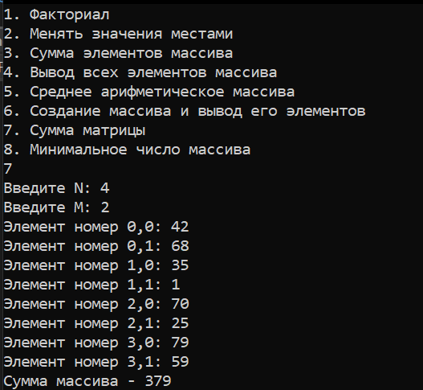

Рисунок 26 – Случайное заполнение матрицы и ее сумма

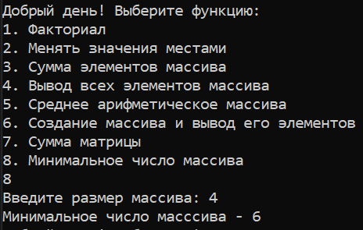

Рисунок 27 – Минимальное число массива, заполненного случайными числами

Вывод: научились работать с указателями, функциями и массивами на языке программирования C++. Решили задачи, призванные закрепить навыки работы с вышеуказанными разделами языка.

# ПРАКТИЧЕСКАЯ РАБОТА №3

Тема: «Структуры, классы»

Цель работы: решить задание, попутно научившись работать со структурами, классами и ООП в языке C++.

Вначале, создадим структуру:

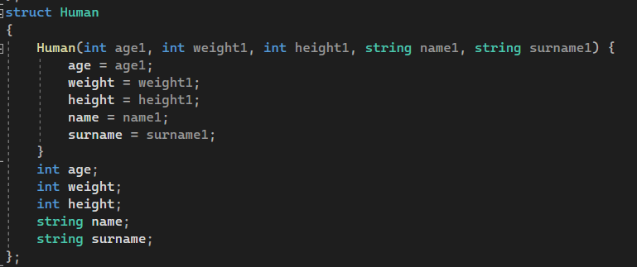

Рисунок 28 – Структура

Теперь, реализуем класс, от которого будет наследоваться будущий класс.

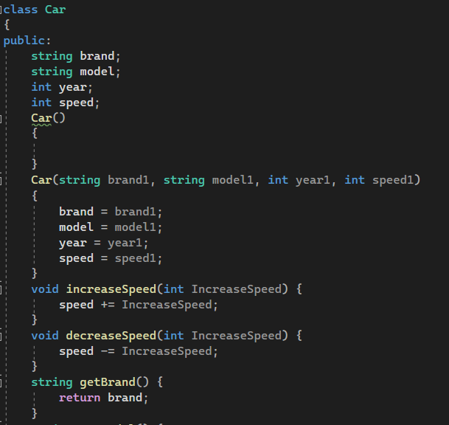

Рисунок 29 – Родительский класс

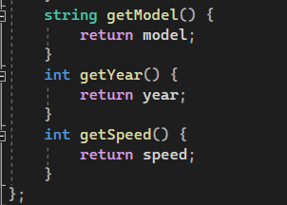

Рисунок 30 – Родительский класс

Настало время и реализовать дочерний класс, принимающий родительский класс Car.

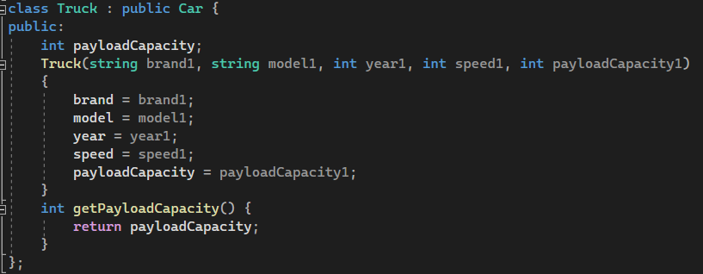

Рисунок 31 – Дочерний класс

Теперь попробуем поработать с нашими структурами и классами, создавая их экземпляры и всячески их сортируя и выводя.

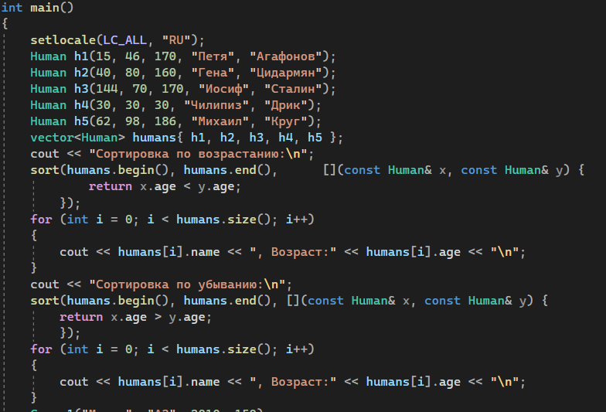

Рисунок 32 – Работа с классами и структурами

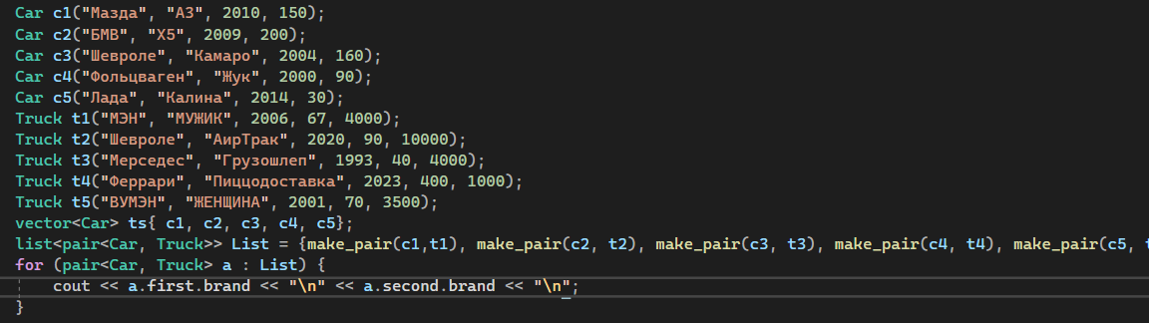

Рисунок 33 – Работа с классами и структурами

Результат работы:

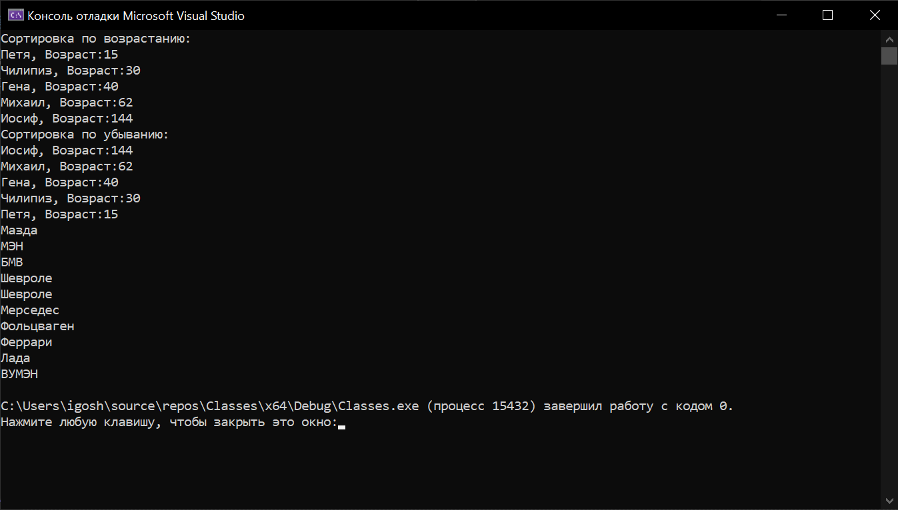

Рисунок 34 – Результат работы

Вывод: решили задание, попутно научившись работать со структурами, классами и ООП в языке C++.

# ПРАКТИЧЕСКАЯ РАБОТА №4

«Файлы, json»

Цель работы: научиться работать с файлами и json в языке C++.

Для начала, реализуем функцию main, из которой будут вызываться все остальные части нашей программы.

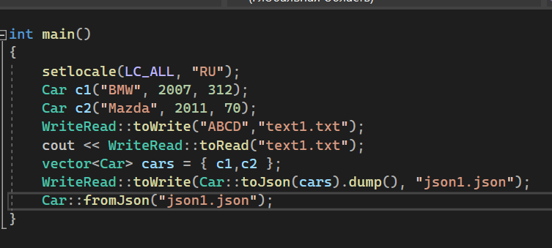

Рисунок 35 – Функция Main

Теперь – создадим класс для работы с файлами. У него будет две функции: на чтение файла и на запись в файл.

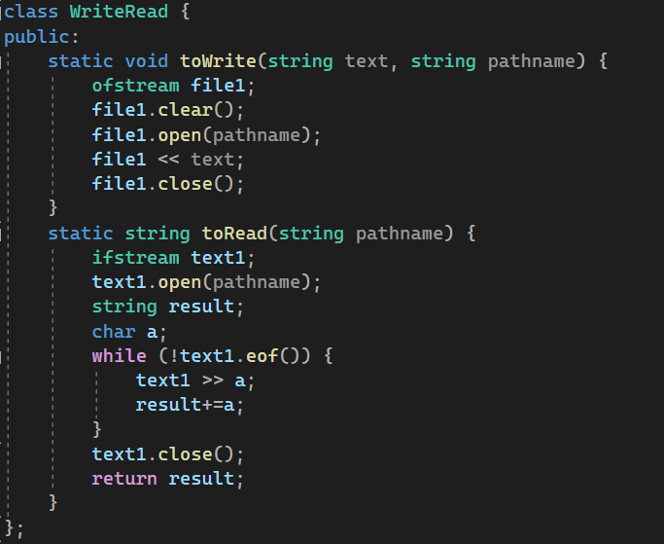

Рисунок 36 – Класс WriteRead

На очереди – класс Car, с чьими данными мы и будем работать в процессе работы с json.

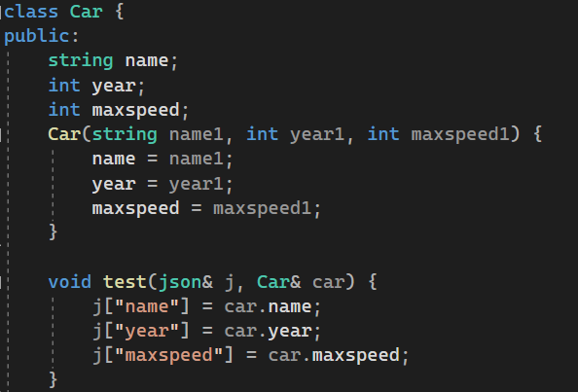

Рисунок 37 – Класс Car

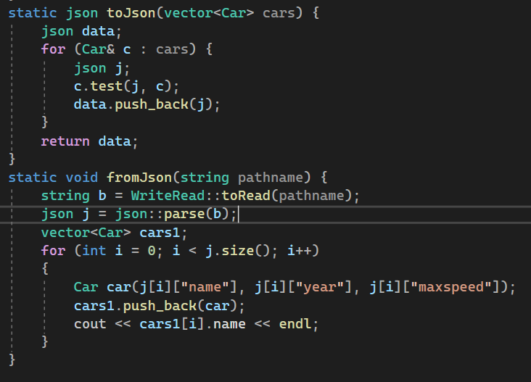

Рисунок 38 – Функции класса Car

Вывод: научились работать с файлами и json в языке C++.

# ПРАКТИЧЕСКАЯ РАБОТА №5

Тема «UDP/TCP»

Цель: научиться работать с протоколами UDP и TCP используя язык программирования C++ и выполнив задание, настроенное на отработку знаний по этой теме.

Для начала реализуем клиента. Здесь будет вызов функций для обмена сообщениями:

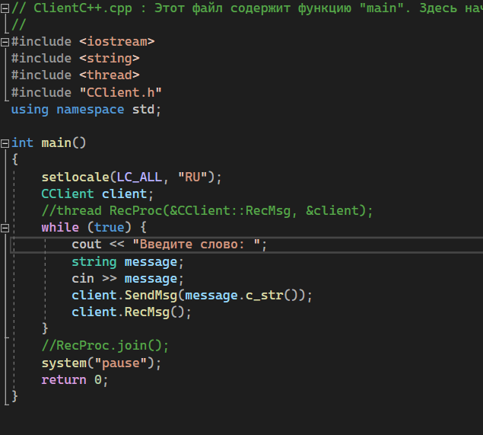

Рисунок 39 – Функция main клиента

Разметка класса клиента выглядит следующим образом:

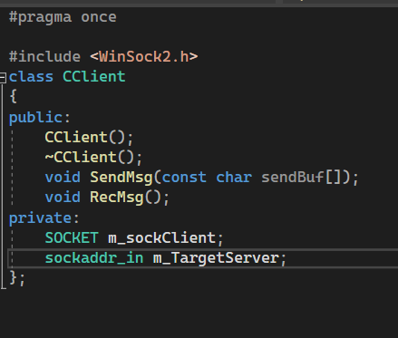

Рисунок 40 – Разметка класса клиента

Теперь, добавим логику самого класса:

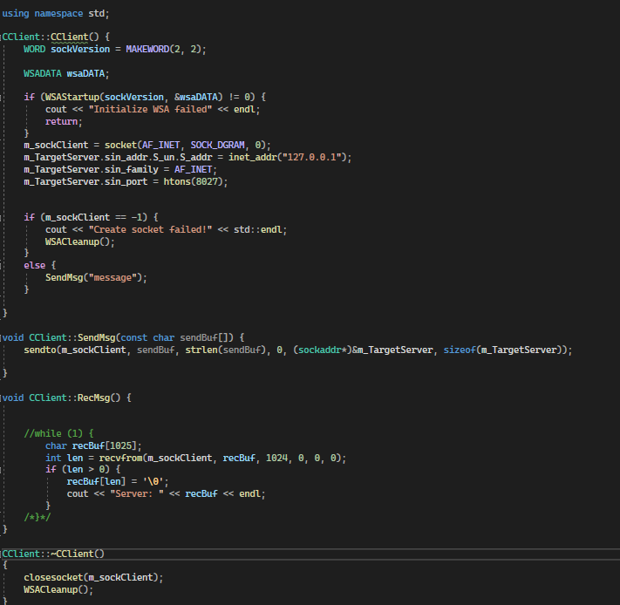

Рисунок 41 – Выполнение функций клиента

Ну, и начнем работать с сервером:

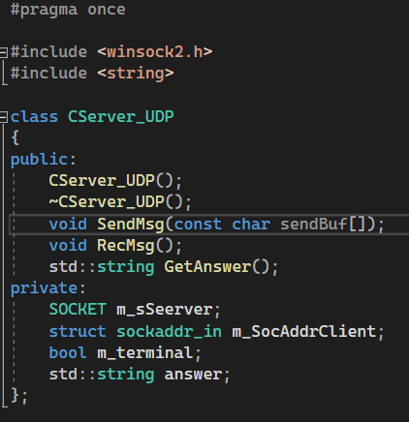

Рисунок 42 – Разметка класса сервера

Логика:

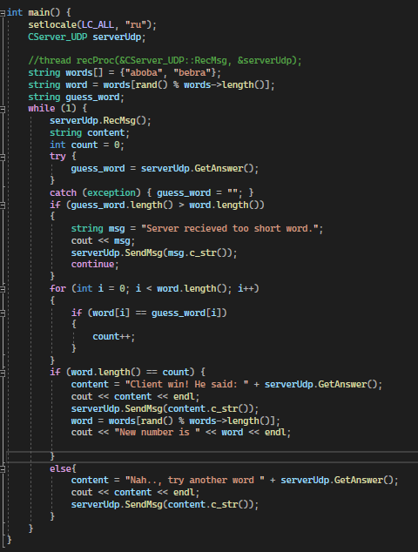

Рисунок 43 – Функция main сервера

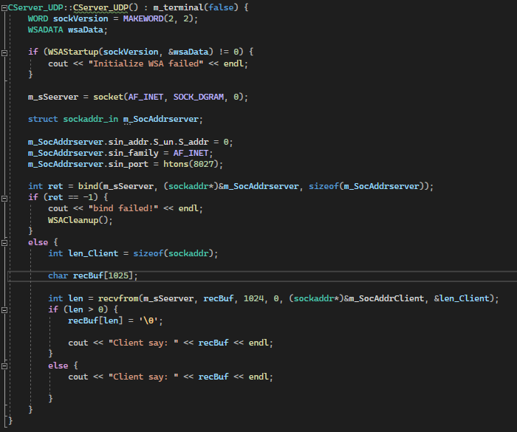

Рисунок 44 – Функция main сервера

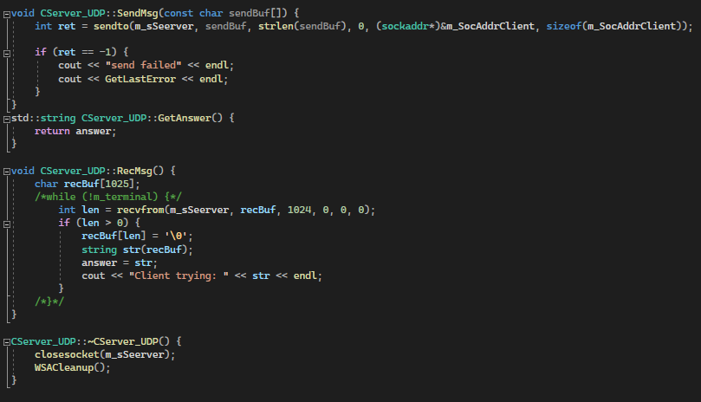

Рисунок 45 – Функции класса серверов

Ну, и теперь, попробуем запустить нашу программу и посмотреть на результат:

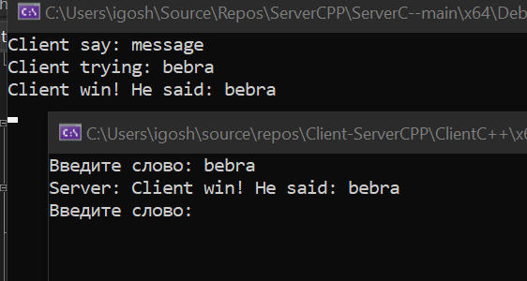

Рисунок 46 – Результат работы

Вывод: научились работать с протоколами UDP и TCP используя язык программирования C++ и выполнив задание, настроенное на отработку знаний по этой теме.

ПРАКТИЧЕСКАЯ РАБОТА №6

Тема: «Библиотеки»

Цель работы: научиться работать с библиотеками на языке С++, выполнив практическое задание, затрагивающее динамические и статические библиотеки.

Рассмотрим структуру проекта:

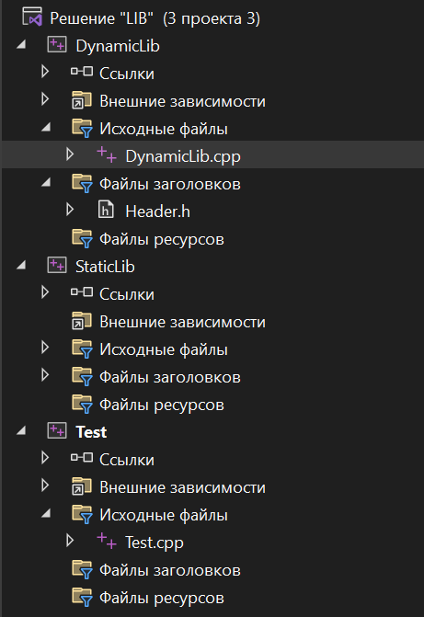

Рисунок 47 – Структура проекта

Начнем с динамической библиотеки.

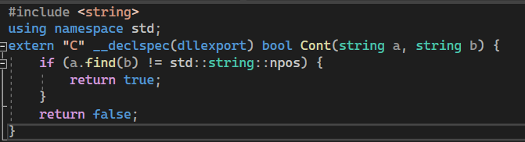

Рисунок 48 – Функции динамической библиотеки

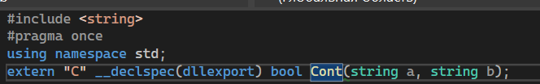

Рисунок 49 – Разметка динамической библиотеки

Теперь - статическая

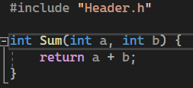

Рисунок 50 – Функции статической библиотеки



Рисунок 51 – Разметка статической библиотеки

Теперь же создадим функцию, из которой будут использоваться все созданные библиотеки.

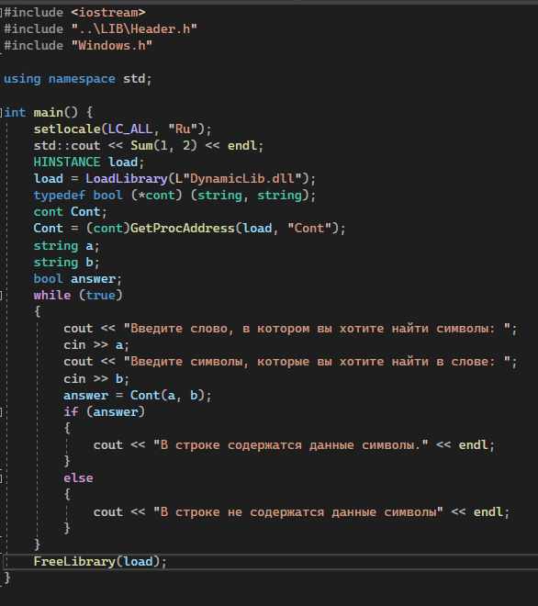

Рисунок 52 – Функции основного файла

Результат работы:

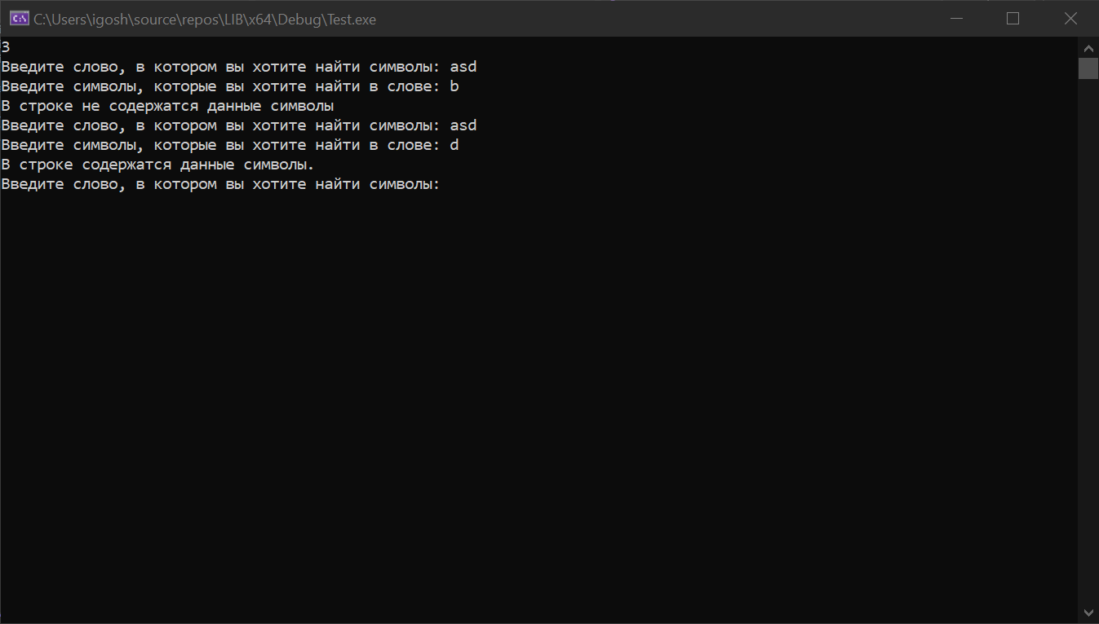

Рисунок 53 – Результат работы

Вывод: научились работать с библиотеками на языке С++, выполнив практическое задание, затрагивающее динамические и статические библиотеки.

ПРАКТИЧЕСКАЯ РАБОТА №6

Тема: «Умные указатели. unique_ptrT. shared_ptrT. Обработка исключений. Вложенные try-catch. Создание своих типов исключений. Тип exception. Типы исключений.»

Цель работы: Научиться работать с умными указателями в языке C++, с исключениями, их вложениями и типами исключений, выполнив практическое задание для отработки вышеуказанных знаний.

Задание:

* Создайте свой тип исключения с названием PersonException, который будет использоваться для обработки ошибок, связанных с данными о человеке.
* Создайте класс Person с приватными полями: имя (string), возраст (int), идентификатор (int).
* В классе Person создайте конструктор, который принимает значения для имени, возраста и идентификатора, и инициализирует соответствующие поля объекта.
* В конструкторе класса Person проверьте корректность переданных данных. Если данные некорректны, бросьте исключение типа PersonException.
* Создайте функцию main, которая будет запрашивать данные о человеке у пользователя, создавать объект Person и выводить информацию о нем на экран.
* Используйте умные указатели для хранения объекта Person.
* Вложенными try-catch блоками обработайте ошибки, которые могут возникнуть при создании объекта Person и при работе с умными указателями.

Выполнение задания:

Для начала реализуем свой тип ошибки. Называться он будет PersonException.

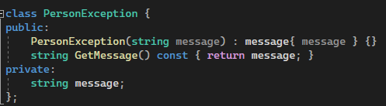

Рисунок 54 – Свой тип ошибок

Теперь – свой класс.

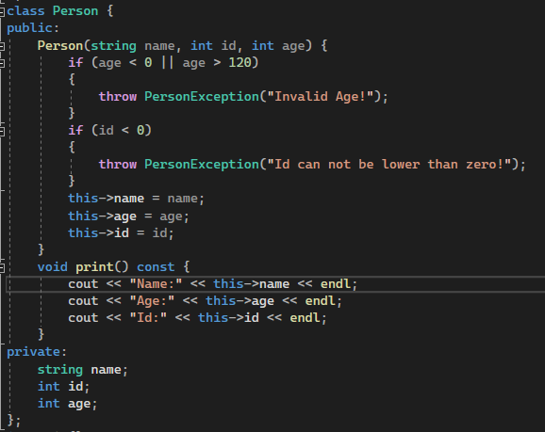

Рисунок 55 – Класс Person

Ну, и вызов всех классов в функции main.

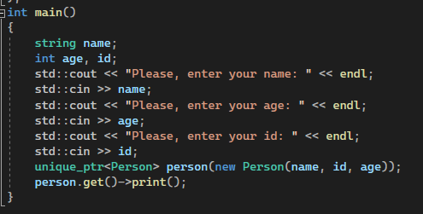

Рисунок 56 – Функция Main

Результаты работы:

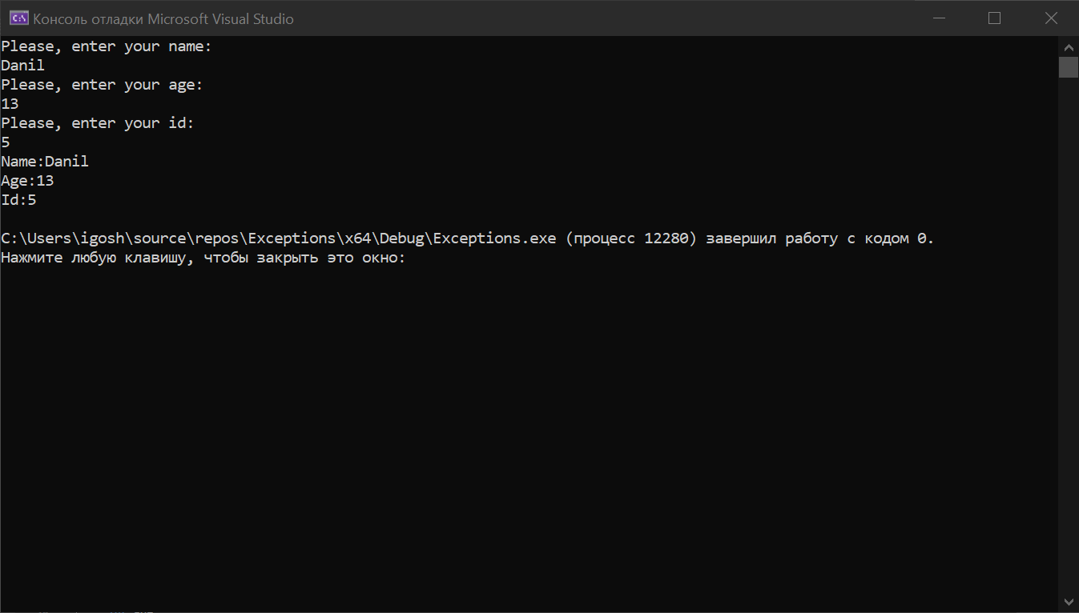

Рисунок 57 – Результат работы

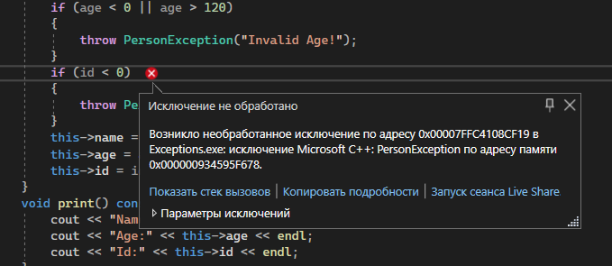

Рисунок 58 – Выдача ошибки возраста

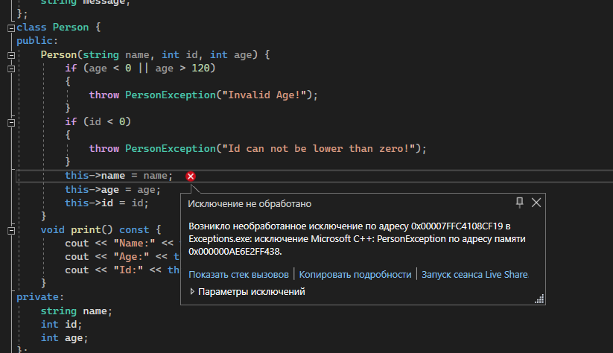

Рисунок 59 – Выдача ошибки id

Вывод: Научились работать с умными указателями в языке C++, с исключениями, их вложениями и типами исключений, выполнив практическое задание для отработки вышеуказанных знаний.